О меценатстве знают многие, однако люди нередко думают, что оно осталось в XIX-XX веке вместе с знаменитыми Третьяковым, Щукиным и Морозовым, да и распространено оно было только в Москве и Санкт-Петербурге.

Но это не так, меценаты существуют до сих пор, и существуют по всей России. Поэтому в этом эссе я хочу рассказать о Владимире Ипполитовиче Жернакове, одном из самых знаменитых современных меценатов моей малой родины – Новосибирска.

Владимир Жернаков, первый городской глава Ново-Николаевска, родился 2 ноября 1878 в Тулинском селе Колыванского уезда Бердской волости Томской губернии, окончил трехгодичную коммерческую академию при Томском университете, позже заочно окончил юридический факультет Петербургского университета. С 9 января 1909 по 17 марта 1914 года был городским главой Ново-Николаевска, с поста ушел по состоянию здоровья.

В 1909 году посылает в столицу свои «Соображения о стратегическом значении железнодорожной линии Семипалатинск-Барнаул-Бийск-Новониколаевск», «Записку о развитии Обского пароходства», направленную губернатору Томской губернии с аргументацией выгоды для Обского пароходства проведения новой железной дороги именно через Новониколаевск и «Ходатайство алтайских городов перед Управлением Кабинета Его Императорского Величества». Несколько раз сам ездил в Петербург и отстаивал перед членами комиссии по железной дороге необходимость железной дороги через Ново-Николаевск с Бийской веткой.

Во время его нахождения в этой должности бюджет Ново-Николаевска вырос в 3 раза. Происходит мощение улиц, строительство школ и больниц. При Владимире Ипполитовиче была возведена первая электрическая станция, проектируется водопровод, введено всеобщее начальное образование, в 1913 году Ново-Николаевск признали лучшим городом в России по организации начального школьного образования, После Новониколаевского пожара городской глава помогал всеми силами устранить его последствия: ходатайствовал о выделении средств на восстановление города, устраивал приюты и столовые, жертвовал свои средства.

18 марта 1914 года «за понесенные им труды на пользу города в течение пяти лет руководства городской Думой» Владимир Ипполитович Жернаков удостаивается звания **«Почетный гражданин города Новониколаевска».**

В целом послужной список В.И. Жернакова выглядит весьма внушительно и достойно: в 1909-1914 годах он голова Городской управы Новониколаевска, в 1915-1916 годах – директор новониколаевского Мукомольного товарищества, в 1920 – директор новониколаевского отделения Сибирского банка, в 1920 году – технический секретарь в институте физкультуры в Томске. В 1920-1922 годах – коммерческий директор в томском Губсоюзе. В 1922-1929 годах – товарищ управляющего новосибирского Госбанка. В 1929-1930 годах – коммерческий директор в «Сибрыбтресте» Новосибирска.

В 1931 году Жернакова вызвали в Москву, после чего он был направлен в Харьков для налаживания коммерческих дел, в этом городе был арестован ОГПУ по ордеру № 1118 Государственного политического управления УСРР и направлен в Новосибирск.

С февраля по март 1931 года в Новосибирске была раскрыта контрреволюционная вредительская организация в системе потребительской кооперации и Госбанке», якобы организованная в 1921—1923 годах. По этому делу 24 человека были арестованы. Жернаков обвинялся в членстве в партии кадетов, сборе военных налогов в колчаковский период, эмиграции в Томск после разгрома Колчака.

Основное обвинение, которое ему предъявлялось, состояло в том, что «контрреволюционная организация, одним из руководителей которой он являлся, ставила своей политической задачей борьбу с Советской властью и её свержение, для достижения чего проводилось вредительство в народном хозяйстве*»*. Из 21 человека шестеро не признали вину, в их числе был Жернаков.

21 сентября 1932 года постановлением Президиума ЦИК СССР срок заключения с учётом ходатайства Жернакова о помиловании («с отбыванием в поселке Каменка, что под Новосибирском») был изменён на три года.

Во время следствия его самочувствие заметно ухудшилось, к нему неоднократно направляли врача, появились галлюцинации, о чём было указано в медицинском освидетельствовании. Тем не менее уже 11 июня после медицинского обследования был сделан вывод, что он психически здоров, а 16 июня ему предъявляют обвинение в симуляции душевного расстройства. Дело Жернакова сразу направили в Коллегию ОГПУ на рассмотрение во внесудебном порядке, в результате чего он был приговорён к пяти годам лагерей.

Таким образом, можно сказать, что Жернаков В.И внес огромный вклад в развитие города Новосибирска и России в целом и полноправно носит статут «Почетный житель Новосибирска».

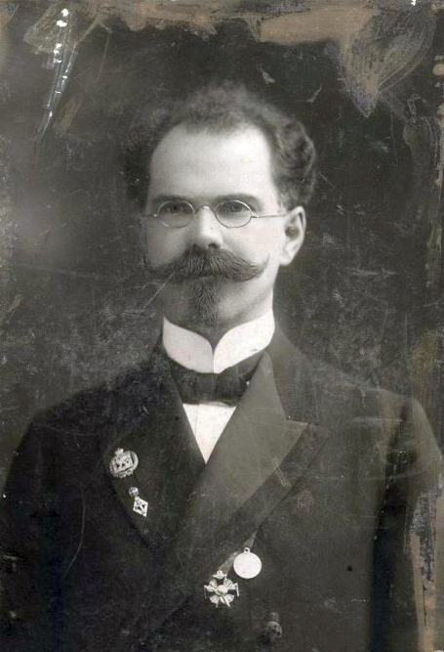

В. И. Жернаков, 1913 год

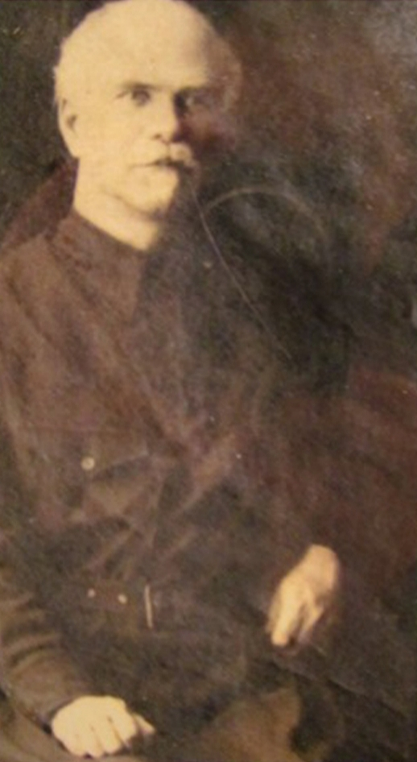

Владимир Жернаков после освобождения.

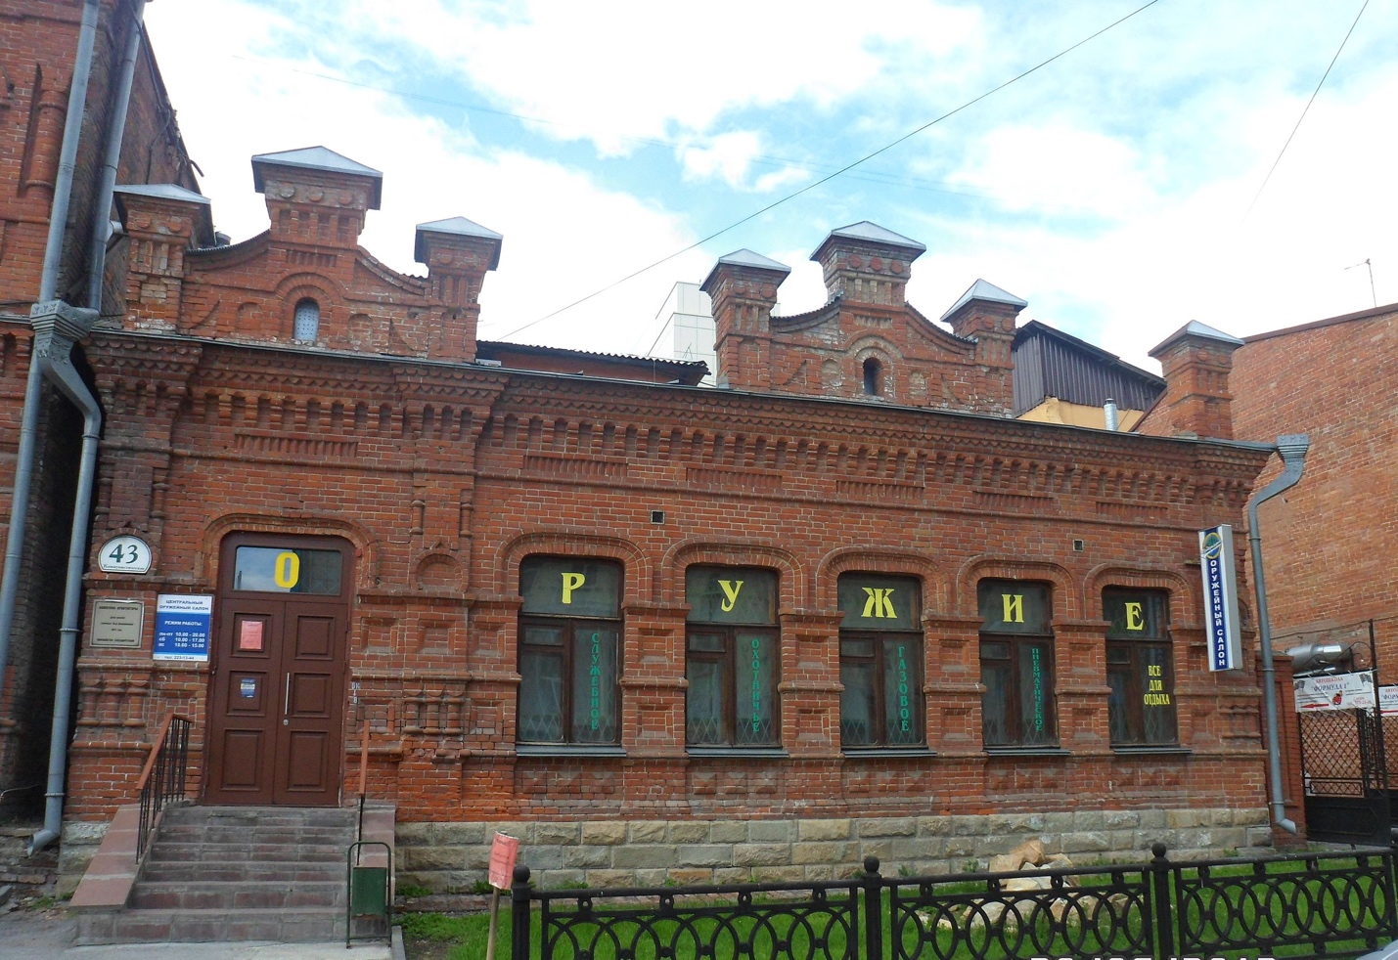

Дом матери Марии Даниловны, в котором Владимир Жернаков жил до женитьбы.

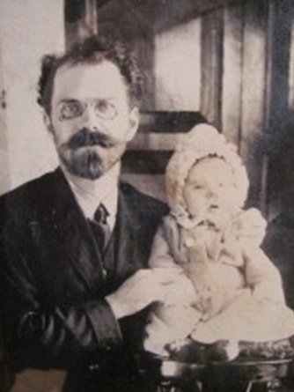

Владимир Ипполитович с внучатой племянницей Лидией.

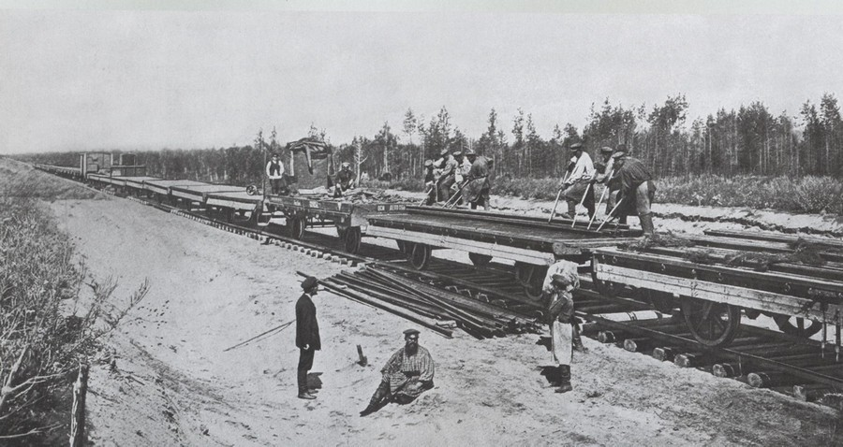

Работы на железной дороге

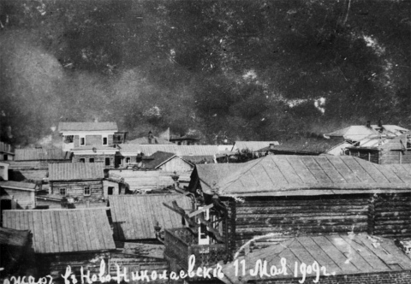

Пожар в Ново-Николаевске

